12. 2061 A parancsolatok a maguk teljes jelentését a Szövetség keretében kapják meg. A Szentírás szerint az ember erkölcsi cselekvése a Szövetségben és a Szövetség által nyeri el sajátos értelmét. A ,,tíz szó'' közül az elsô Isten népe iránti szeretetének kezdeményezésére emlékeztet:
,,És mivel a szabadság paradicsomából a bűn büntetéséül e világ szolgaságába jutottunk, ezért a Tízparancsolat elsô mondata, azaz Isten parancsainak elsô szava a szabadságról szól, mondván: »Én vagyok az Úr, a te Istened, aki kivezettelek téged Egyiptom földjérôl, a szolgaság házából« (Kiv 20,2; MTörv 5,6)''[2899] >>2086
2062 A szorosan vett parancsolatok a második helyen következnek; azt mondják el, hogy a Szövetség által létrejött Istenhez tartozás föltételei mit foglalnak magukban. Az erkölcsi létezés válasz az Úr szeretettel teljes kezdeményezésére. Elismerés, meghajlás Isten elôtt és a hálaadás kultusza. Együttműködés azzal a tervvel, melyet Isten a történelem folyamán valósít meg. >>142, >>2002
2063 Az Isten és az ember közti szövetségrôl és párbeszédrôl tanúskodik az is, hogy az összes parancsolat egyes szám elsô személyben hangzik el (,,Én vagyok az Úr...'') és egy másik személynek szól (,,te...''). Isten minden parancsolatában egyesszámú névmás jelöli a címzettet. Isten megismerteti akaratát az egész néppel, s ugyanakkor minden egyes emberrel is: >>878
,,Az Isten iránti szeretetet is parancsolta, és a felebarát iránti igazságosságot is sürgette, hogy se igazságtalan, se Istenhez méltatlan ne legyen az ember, akit így készített föl a Tízparancsolat által a vele való barátságra és a felebaráttal való összhangra (...). És ezért (a Tízparancsolat szavai) nálunk (keresztényeknél) hasonlóképpen érvényben vannak, tágabb és mélyebb értelmet nyernek, és nem oldódnak föl az Ô test szerinti eljövetele által.''[2900]
A tízparancsolat az egyházi hagyományban
2064 Az egyházi hagyomány -- hűségesen a Szentíráshoz és Jézus példáját követve -- alapvetô fontosságot és jelentôséget tulajdonít a Tízparancsolatnak.
2065 Szent Ágoston óta a ,,Tízparancsolatnak'' kiemelkedô helye van a keresztségre készülôk és a hívôk katekézisében. A 15. században jött szokásba, hogy a Tízparancsolatot pozitív megfogalmazással rímekbe szedjék a könnyebb megjegyzés kedvéért. Ezek a versek mindmáig használatosak. Az Egyház katekizmusai többnyire a Tízparancsolatot követve adták elô a keresztény erkölcstant.
2066 A parancsolatok beosztása és számozása idôk folyamán változott. A jelen katekizmus a parancsolatok azon beosztását követi, amelyet Szent Ágoston rögzített és amely a katolikus egyházban hagyományossá vált. Az evangélikusok ugyanezt használják. A keleti atyák kissé eltérô beosztást alakítottak ki, ezt használják az ortodox egyházak és a református közösségek.
2067 A tíz parancsolat Isten és a felebarát szeretetének követelményeit hirdeti. Az elsô három inkább Isten szeretetére, a másik hét a felebarát szeretetére vonatkozik. >>1853
Mert miként a szeretetnek két parancsolata van, melyektôl -- az Úr mondja -- függ az egész Törvény és a Próféták, (...) úgy a tíz parancsolat két kôtáblán adatott. Mert azt mondják, hogy három volt írva az egyik táblára és hét a másikra.[2901]
2068 A Trienti Zsinat azt tanítja, hogy a Tízparancsolat kötelezi a keresztényeket, és a megigazult embernek is meg kell tartania.[2902] A II. Vatikáni Zsinat megerôsíti, hogy ,,a püspökök, mint az apostolok utódai az Úrtól, kinek átadatott minden hatalom a mennyben és a földön, küldetést kaptak arra, hogy tanítsanak minden nemzetet és hirdessék az evangéliumot minden teremtménynek, hogy az összes ember a hit, a keresztség, valamint a parancsolatok teljesítése által elnyerje az üdvösséget.''
2069 A Tízparancsolat megbonthatatlan egységet alkot. Mindegyik ,,szó'' a többire és az egészre is utal; kölcsönösen függenek egymástól. A két tábla kölcsönösen rnegvilágítja egymást, szerves egészet alkot. Az egyik parancsolat megszegése az összes többi megszegése is.[2904] A másik embert nem lehet tisztelni anélkül, hogy teremtô Istenét is ne áldanák. És Isten sem imádható anélkül, hogy teretményeit, az összes embert ne szeretnék. A Tízparancsolat egyesíti az ember Istennel kapcsolatos és emberekkel kapcsolatos életét. >>2534
2070 A tíz parancsolat Isten kinyilatkoztatásához tartozik. Ugyanakkor tanítják nekünk az ember igaz emberiességét. Megvilágítják a lényeges kötelezettségeket és belôlük fakadóan, közvetve az emberi személy természetéhez tartozó alapvetô jogokat. A Tízparancsolat nagyszerű kifejezése a ,,természetes törvénynek'': >>1955
,,Isten ugyanis elôször a természetes parancsok által, melyeket kezdettôl beleírt az emberekbe, figyelmeztette ôket, azaz a Tízparancsolat által -- melyeket ha valaki meg nem tart, nem üdvözül --, és semmi többet nem követelt tôlük.''[2905]
2071 A Tízparancsolat elôírásai, bár a puszta értelem számára is elérhetôk, kinyilatkoztatást nyertek. A természetes törvény követelményeinek teljes és biztos megismeréséhez a bűnös emberiségnek szüksége volt erre a kinyilatkoztatásra: >>1960
,,A Tízparancsolat elôírásainak teljes kibontása nagyon megfelelô volt a bűnös állapotnak az értelem fényének elhomályosulása és az akarat rosszra hajlása miatt.''
[2906]
Isten parancsait az Egyházban elénk adott isteni kinyilatkoztatás és az erkölcsi lelkiismeret szava által ismerjük meg. 2072 Mind a tíz parancsolat, mivel az ember Isten és a felebarát iránti alapvetô kötelezettségeit fejezi ki, lényegi tartalma szerint súlyosan kötelez. Alapvetôen változhatatlanok, s kötelezô erejük mindig és mindenütt érvényes. Senki föl nem menthet alóluk. A tíz parancsolatot Isten az ember szívébe írta. >>1858, >>1958
2073 A parancsolatok iránti engedelmesség olyan kötelezettségekre is kiterjed, amelyeknek tárgya önmagában nem súlyos. Így például a szóbeli sértést az ötödik parancsolat tiltja, de súlyos bűn csak a körülmények vagy az elkövetô személy szándéka miatt lesz.

16. 2030 A keresztény ember az Egyházban, az összes megkereszteltekkel közösségben valósítja meg hivatását. Az Egyháztól veszi át Isten Igéjét, mely tartalmazza ,,Krisztus törvényének''[2865] tanítását. Az Egyháztól kapja a szentségek kegyelmét, melyek támogatják ,,az úton''. Az Egyháztól kapja meg az életszentség példáját; ennek modelljét és forrását a legszentebb Szűz Máriában ismeri föl; fölismeri azok hiteles tanúságtételében, akik élik az életszentséget; fölfedezi a lelki hagyományban valamint az elôtte élt szentek hosszú sorában, akiket a liturgia a szentek naptárát követve ünnepel. >>828, >>1172
2031 Az erkölcsi élet lelki istentisztelet. ,,Testünket élô, szent, Istennek tetszô áldozatként ajánljuk föl'',[2866] Krisztus Testének ölén, melyet mi képezünk, és közösségben az Ô szent Eucharisztiája felajánlásával. A liturgiában és a szentségek ünneplésében az imádság és a tanítás egyesül Krisztus kegyelmével, hogy megvilágítsa és táplálja a keresztény cselekvést. Miként az egész keresztény élet, az erkölcsi élet is az eucharisztikus áldozatban találja meg a maga forrását és csúcsát. >>1368
2032 Az Egyház, ,,az igazság oszlopa és támasza'' (1Tim 3,15) ,,az apostoloktól kapta Krisztus ünnepélyes parancsát, hogy az üdvösség igazságát hirdesse''.[2867] ,,Az Egyház illetékes arra, hogy mindig és mindenütt hirdesse az erkölcsi elveket a társadalmi renddel kapcsolatban is, továbbá hogy ítéletet mondjon bármely emberi dologról, ha az emberi személy alapvetô jogai vagy a lelkek üdve megkívánja.''[2868], >>2246, >>2420
2033 Az Egyház pásztorainak tanítóhivatala erkölcsi kérdésekben a maga rendes módján a katekézisben és a prédikációban gyakorolják a teológusok és a lelki szerzôk művei segítségével. Így adatik át nemzedékrôl nemzedékre a lelkipásztorok vezetése és felügyelete alatt a keresztény erkölcsi tanítás ,,letéteménye'', mely a Krisztusba vetett hitbôl fakadó és szeretettôl éltetett szabályok, parancsolatok és erények sajátos összessége. E katekézis hagyományosan a Hitvallással és a Miatyánkkal együtt a Tízparancsolatot -- mely az erkölcsi élet minden emberre érvényes alapelveit hirdeti -- veszi alapul. >>84
2034 A római Pápa és a Püspökök mint ,,hiteles, azaz Krisztus tekintélyével bíró tanítók, (...) a rájuk bízott népnek hirdetik a hitet, melyet hinni és az erkölcsi életre alkalmazni kell''.[2869] A Pápa és a vele közösségben lévô Püspökök egyetemes és rendes tanítóhivatala tanítja a hívôknek az igazságot, amit hinni, a szeretetet, amit gyakorolni, és a boldogságot, amit remélni kell.
2035 A Krisztus tekintélyében való részesedés legfelsôbb fokát a tévedhetetlenség karizmája biztosítja. Ez ,,annyira terjed ki, amennyire az isteni kinyilatkoztatás letéteménye kiterjed'';[2870] kiterjed a tanítás -- beleértve az erkölcsi tanítást is -- minden olyan elemére, melyek nélkül a hit üdvös igazságait sem megôrizni, sem elôadni, sem megtartani nem lehet.[2871]
2036 A tanítóhivatal tekintélye kiterjed a természetes törvény sajátos parancsolataira is, mert ezek megtartása, amit a Teremtô elvár, szükséges az üdvösséghez. Az Egyház Tanítóhivatala, amikor a természetes törvény parancsolataira emlékeztet, prófétai feladatának lényeges részét teljesíti, mert hirdetnie kell az embereknek, hogy kik ôk valójában, és emlékeztetnie kell ôket arra, milyennek kell lenniük Isten elôtt.[2872] >>1960
2037 Az Egyház a rábízott isteni törvényt mint az élet és az igazság útját adja át a hívôknek. A hívôknek tehát joga[2873] van ahhoz, hogy megtanítsák nekik az üdvösséges isteni parancsokat, melyek tisztítják az ítéletet és a kegyelem segítségével gyógyítják a megsebzett emberi értelmet. A hívôk kötelesek megtartani az Egyház törvényes tekintélyével kihirdetett szabályokat és rendelkezéseket. E rendelkezések, még ha csak fegyelmi természetűek is, a szeretetben tanulékonyságot követelnek. >>2041
2038 Az Egyház a keresztény erkölcsi tanítás közlésének és megvalósításának művében rászorul a lelkipásztorok odaadó szolgálatára, a teológusok tudományára, az összes keresztény és minden jóakaratú ember segítségére. A megvalósított hit és evangélium mindenkivel megtapasztaltatja a ,,Krisztusban'' való életet, mely megvilágosít és képessé tesz arra, hogy az isteni és emberi valóságot Isten Lelke szerint értékeljék.[2874] Így a Szentlélek a legegyszerűbb lelkeket használhatja föl arra, hogy a bölcseket és a magasabb méltóságban lévôket megvilágosítsa. >>2442
2039 A szolgálatokat a testvéri szolgálat és az Egyház iránti engedelmesség szellemében kell végezni az Úr nevében.[2875] Ugyanakkor az egyes személyek lelkiismeretének saját cselekedetei erkölcsi megítélésekor kerülnie kell az individuális szemléletbe zárkózást. Amennyire képes, törekednie kell arra, hogy nyitott legyen mindenki javának figyelembevételére, amint az a természetes és kinyilatkoztatott erkölcsi törvényben és következésképpen az Egyház törvényében és a tanítóhivatal hiteles tanításában erkölcsi kérdésekben megnyilvánul. Nem helyes a személyes lelkiismeretet és az értelmet szembeállítani az erkölcsi törvénnyel vagy az Egyház tanítóhivatalával. >>1783
2040 Így tud növekedni a keresztények között az igazi gyermeki lelkület az Egyház iránt. E lelkület annak a keresztségi kegyelemnek természetes kibontakozása, mely az Egyház ölén életet adott nekünk és Krisztus Testének tagjaivá tett. Az Egyház a maga anyai gondoskodásával adja nekünk Isten irgalmasságát, mely fölülmúlja összes bűnünket, s fôként a kiengesztelôdés szentségében működik. Az Egyház mint gondoskodó anya a liturgiájában is az Úr Igéjének és Eucharisztiájának táplálékát nyújtja nekünk napról napra. >>167
2041 Az Egyház parancsolatai a liturgikus élethez kapcsolódó és belôle táplálkozó erkölcsi élet vonalában helyezkednek el. E lelkipásztori tekintély által közzétett pozitív törvények kötelezô jellegének célja az, hogy a hívôk számára világossá tegye az imádság lelkületében, az erkölcsi törekvésben, az Isten és a felebarát iránti szeretet növekedésében az alapvetôen szükséges minimumot:
2042 Az elsô parancs (,,vasárnap és parancsolt ünnepeken misét becsületesen hallgass és tarts munkaszünetet'') elvárja a hívektôl, hogy szenteljék meg az Úr föltámadásának emléknapját, valamint az Úr misztériumainak, a boldogságos Szűznek és a szenteknek ünnepnapjait, elsôsorban azáltal, hogy részt vesznek a szentmisén, melyen összegyűlik a keresztény közösség, és tartózkodnak azon munkáktól és tevékenységektôl, melyek akadályozhatnák e napok ilyen megszentelését.[2876] >>1389, >>2180
A második parancsolat (,,bűneidet évente legalább egyszer gyónd meg'') fölkészít az Eucharisztia vételére a kiengesztelôdés szentsége által, mely folytatja a keresztségi megtérés és bűnbocsánat művét.[2877] >>1457
A harmadik parancsolat (,,az Eucharisztia szentségét legalább húsvétkor vedd magadhoz'') az Úr teste és vére vételének minimumát határozza meg a keresztény liturgia eredetével és központjával, a húsvéti ünnepekkel kapcsolatban.[2878] 2043 A negyedik parancsolat (,,az Egyház böjti és hústilalmi napjait tartsd meg'') biztosítja az aszkézis és a bűnbánat idôszakait, melyek fölkészítenek a liturgikus ünnepekre és segítenek az ösztöneink fölötti uralom és a szív szabadságának megszerzésében.[2879] >>2177, >>1387, >>1438
Az ötödik parancsolat (,,segítsd az Egyházat szükségleteiben'') kijelenti, hogy a hívôk, lehetôségeikhez mérten, kötelesek segíteni az Egyház anyagi szükségletein.
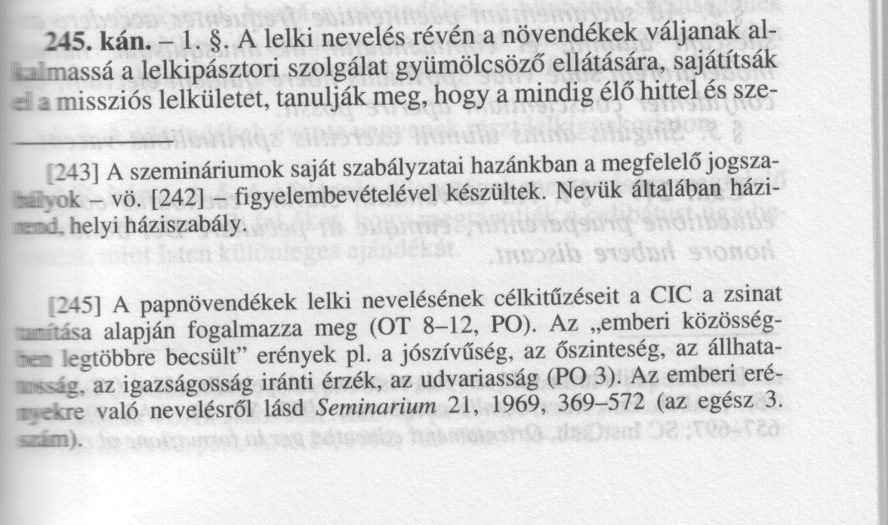
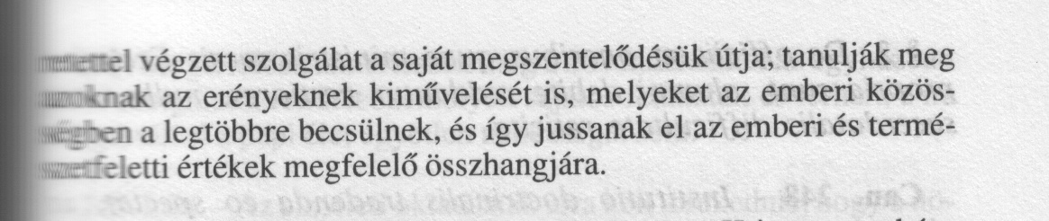
19.
22. 1857 Ahhoz, hogy egy bűn halálos legyen három dolog együttes megléte szükséges: halálos mindaz a bűn, ,,melynek tárgya súlyos anyag, és teljes tudatossággal és megfontolt beleegyezéssel követik el.''[2728]
1858 A súlyos anyagot Isten parancsolatai határozzák meg Jézus válasza szerint, amit a gazdag ifjúnak adott: ,,Ne ölj! Ne törj házasságot! Ne lopj! Ne szólj hamis tanúságot! Ne csalj! Tiszteld apádat és anyádat!'' (Mk 10,19) A bűnök súlyossága között is van különbség: a gyilkosság súlyosabb, mint a lopás. A sértett személyek minôségét is mérlegelni kell: a szülôk elleni erôszakos cselekmény súlyosabb, mint ha idegen ellen követik el. >>2072, >>2214
1859 A halálos bűn elkövetéséhez teljes ismeret és teljes beleegyezés kell. Föltételezi a cselekedet bűnös jellegének ismeretét, annak Isten parancsával való ellenkezését. Az elegendôen megfontolt beleegyezést is magában foglalja, hogy a döntés személyes legyen. A színlelt tudatlanság és a szív keménysége nem csökkenti, hanem növeli a bűn szándékosságát.[2729]
1860 A nem szándékos tudatlanság csökkentheti a súlyos bűn beszámíthatóságát, sôt fölmenthet alóla. De senkirôl sem tételezzük föl, hogy nem ismeri az erkölcsi törvények minden ember lelkiismeretébe beleírt elveit. Az érzéki ösztönök, a szenvedélyek, a külsô kényszer és a betegségek szintén csökkenthetik a bűn szabad és szándékos jellegét. A rosszakarattal, a rossz szándékos választásával elkövetett bűn a legsúlyosabb. >>1735
1861 A halálos bűn, miként maga a szeretet is, az emberi szabadság radikális lehetôsége. Magával hozza a szeretet elvesztését és a megszentelô kegyelemtôl, azaz a kegyelmi állapottól való megfosztottságot. Ha a bűnbánat és Isten bocsánata nem orvosolja, kizár Isten országából és a pokol örök halálát okozza, mivel szabadságunknak hatalmában áll végsô, visszavonhatatlan döntéseket hozni. Mindazonáltal -- jóllehet meg tudjuk ítélni, hogy egy cselekedet önmagában nézve halálos bűn-e --, a személy fölötti ítélkezést rá kell bíznunk Isten igazságosságára és irgalmára. >>1742, >>1033
1862 Bocsánatos bűnt akkor követünk el, amikor jelentéktelen anyagban nem tartjuk meg az erkölcsi törvény által elôírt mértéket, vagy amikor súlyos anyagban nem engedelmeskedünk az erkölcsi törvénynek, de hiányzik a teljes ismeret vagy a teljes beleegyezés.
1863 A bocsánatos bűn gyöngíti a szeretetet; a teremtett javak iránti rendetlen szeretetet fejez ki; akadályozza a lélek fejlôdését az erények és a jócselekedetek gyakorlásában; ideigtartó büntetést érdemel. A szándékosan elkövetett és megbánás nélkül maradt bocsánatos bűn lassanként elôkészíti a halálos bűn elkövetését. Mindazonáltal a bocsánatos bűn nem szakítja meg a szövetséget Istennel. Isten kegyelmével emberi módon helyrehozható. ,,A bocsánatos bűn nem foszt meg a megszentelô kegyelemtôl, Isten barátságától, a szeretettôl, így az örök boldogságtól sem'':[2730] >>1394, >>1472
,,Az ember, amíg a testet hordozza, nem lehet meg könnyebb bűnök nélkül. De ezeket a könnyebbeknek mondottakat ne vedd semmibe. Ha semmibe veszed, amikor mérlegeled, rettenj meg tôlük, amikor számlálod ôket! Sok könnyű egy súlyosat alkot: sok csepp tölti meg a folyót, sok apró szem tömeget alkot. És mi a remény? Mindenekelôtt a gyónás...''[2731]

